21.02.2018
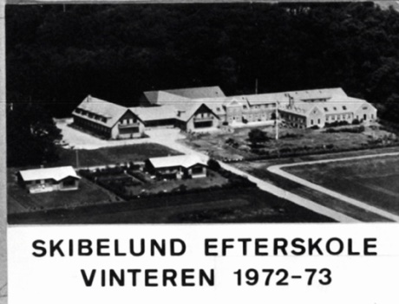
Hejsa
Så nærmer tiden sig til at vi har 45 års jubilæum
Så hvis du modtager dette brev og gerne vil med til Skibelund d. 10 maj 2018 kl 12:00, så er du velkommen til at dukke op, men du må meget gerne enten maile, SMS el. ringe med alle dine oplysninger adr. mailadr, samt evt. telefonnumre, så vil jeg forsøge at holde dem opdateret.
På http://www.stokkebaek.dk/Skibelund.html er der et link hvor du også kan maile fra, samt nogle billeder fra tidligere.
Du kan se programmet til jubilæum på Skibelund http://www.s-g-i.dk/gl-elev
Sidste gang havde vi lidt problemer med at få noget at spise oppe på Skibelund Krat, så det kunne være at vi skulle bestille plads deroppe, så har vi også en plads indenfor, hvis vejret ikke er så godt. Hva siger I ??
Jeg har pt. reserveret et lokale og jeg vil tro at vi kan spise for ca. 220 kr pr. person + drikkevareer.
Foreslag kunne være: Hvis vi er mindst 10 personer.
Hovedret.
31. Gammeldags svinekam med sprød svær, rødkål, svesker, halvt æble med ribsgelé,
hvide kartofler, brunede kartofler samt skysauce og asier kr. 135,-
33. Kalvesteg stegt som vildt med hvide kartofler, brunede kartofler, bønner, ristede
champignon, waldorfsalat, tyttebærkompot, agurkesalat samt skysauce kr. 149,-
Dessert.
52. Hjemmelavet islagkage bestående af vanilje-, appelsin- og chokoladeis
serveres med chokoladesauce kr. 65,-
56. Æblekompot m/karamel, nøddeknas, marengs samt hjemmelavet vanilje parfait kr. 69,-

P.S. Har du nogle gamle billeder m.m. så tag dem bare med, det er altid så hyggelig at se igennem.
Søren Stokkebæk ☺
Lillevang 1
7190 Billund
Tel: 75338975
Mob: 25449670
Soren@Stokkebaek.dk
www.Stokkebaek.dk

